VO Computernetzwerke

Kapitel 5: Datagramme
Ausführliches Skript zum Foliensatz

Sommersemester 2026
Foliensatz: Armin Veichtlbauer
Erstellt als vollständige, fachlich ergänzte Textfassung der 21 PDF-Seiten. Die Inhalte der Folien wurden vollständig übernommen, geordnet und dort sachlich erläutert, wo die Folien nur Stichworte enthalten.
Leselogik: Hinweise mit der Überschrift „Ergänzende Erklärung“ erläutern Begriffe und Zusammenhänge. Hinweise mit der Überschrift „Fachliche Präzisierung“ markieren Stellen, an denen eine Folienformulierung technisch eingeordnet oder korrigiert werden muss.

Stand: Juli 2026

Inhaltsübersicht
1. Überblick und Lernfragen
2. Grundlagen der Transportschicht
2.1 Grundaufgabe der Transportschicht
2.2 Portnummern und Prozesszuordnung
2.3 Bedeutende Well-known Ports
2.4 Transportprotokolle im Vergleich
2.5 Sicherung in der Transportschicht
2.6 Laststeuerung: Flow Control und Congestion Control
3. User Datagram Protocol (UDP)
3.1 Eigenschaften
3.2 Struktur des UDP-Headers
3.3 Prüfsummenberechnung
3.4 Netzwerkadressen und Porttausch bei Request und Response
4. Quick UDP Internet Connections (QUIC)
4.1 Anforderungen und Einsatzgebiet
4.2 Vorteile von QUIC
4.3 QUIC-Streams und HTTP/1, HTTP/2, HTTP/3
4.4 Nachteile und Grenzen
4.5 QUIC-Handshake und Round Trip Time
5. Internet Control Message Protocol (ICMP)
5.1 Grundlagen und Einordnung
5.2 Struktur eines ICMP-Pakets
5.3 Wichtige ICMP-Nachrichtentypen
5.4 Struktur eines Ping-Requests
6. Zusammenfassung und Prüfungsschwerpunkte
7. Vollständigkeitsnachweis nach PDF-Seiten

1. Überblick und Lernfragen
Grundlage: PDF-Seiten 1-2 des Foliensatzes.
Das Kapitel trägt den Titel „Datagramme“. Es behandelt die Transportprotokolle UDP und QUIC sowie das Kontroll- und Diagnoseprotokoll ICMP. Der Foliensatz formuliert dazu folgende Leitfragen:

UDP
• Wie funktioniert UDP?
• Was ist ein UDP-Datagramm?
• Welche Headerfelder hat UDP und wozu werden sie verwendet?
• Was ist ein Port und welche Ports sind gängig?

QUIC
• Was ist QUIC?
• Wie funktioniert QUIC in Verbindung mit UDP?
• Wie arbeitet QUIC mit TLS zusammen?
• Was kann mit QUIC typischerweise gemacht werden?

ICMP
• Was ist ICMP und wie funktioniert es?
• Welche ICMP-Requests beziehungsweise Nachrichtentypen gibt es und wozu werden sie verwendet?
• Auf welcher Schicht arbeitet ICMP?
Ergänzende Erklärung: UDP und QUIC gehören zur End-to-end-Kommunikation zwischen Anwendungen. ICMP dient dagegen vor allem dazu, Zustände und Fehler des IP-Netzes zu melden oder zu testen. Alle drei Protokolle werden in IP-Paketen transportiert, erfüllen aber unterschiedliche Aufgaben.

2. Grundlagen der Transportschicht
Grundlage: PDF-Seiten 3-8, Folien 2-7.

2.1 Grundaufgabe der Transportschicht
Die Transportschicht stellt den höheren Schichten eine End-to-end-Übertragung ihrer Nutzdaten bereit. Dafür nutzt sie die unteren Schichten, insbesondere IP auf der Netzschicht.
• Verbindungsorientiert: Verwaltung einer virtuellen Verbindung -> TCP.
• Verbindungslos: Übertragung einzelner Datagramme -> UDP.
Zur Grundaufgabe gehören drei Teilaufgaben:
• Binden der Daten an eine Anwendung -> Ports.
• Zerlegung der Daten in handhabbare Teile, die als Segmente oder Datagramme übertragen werden.
• Weiterleitung der Daten und ihrer Qualitätsanforderungen an die Netzschicht. Dazu zählen Fehlertoleranz und Zeitbedingungen beziehungsweise Latenzen -> Quality of Service.
Ergänzende Erklärung: „End-to-end“ bedeutet, dass die Kommunikation aus Sicht der Transportschicht zwischen den beteiligten Endsystemen stattfindet. Router leiten die IP-Pakete weiter, verwalten aber normalerweise nicht die Anwendungsprozesse. Ein Prozess ist ein laufendes Programm oder ein Teil einer Anwendung. Die Transportschicht muss empfangene Daten dem richtigen Prozess zuordnen.
Ergänzende Erklärung: TCP bezeichnet seine übertragenen Einheiten üblicherweise als Segmente. UDP verwendet Datagramme. Beide werden in IP-Pakete eingebettet. Quality of Service umfasst Anforderungen wie geringe Verzögerung, geringe Schwankung der Verzögerung, eine bestimmte Datenrate oder eine tolerierbare Verlustwahrscheinlichkeit.

2.2 Portnummern und Prozesszuordnung
Ports sind 16 Bit lange Adressen. Sie werden definiert, damit Nutzdaten den richtigen Prozessen beziehungsweise Anwendungen in den Endsystemen zugeordnet werden können. Eine 16-Bit-Portnummer kann Werte von 0 bis 65535 annehmen.
Bei einem Request werden Sender und Empfänger unterschieden:
• Source Port: spezifiziert den Sendeprozess. Beim Request ist dieser Port grundsätzlich frei wählbar und wird typischerweise vom Betriebssystem zugeteilt.
• Destination Port: spezifiziert den Empfangsprozess. Beim Request ist dieser Port festgelegt, weil der gewünschte Dienst unter dieser Portnummer „horcht“. Häufig handelt es sich um einen Well-known Port.
Bei der Response werden die Portnummern getauscht: Der vorherige Destination Port wird zum Source Port der Antwort, und der vorherige Source Port wird zum Destination Port der Antwort.
Ergänzende Erklärung: Ein Serverprozess bindet sich an einen Port und wartet dort auf eingehende Nachrichten. Ein Client erhält für eine Anfrage meist einen temporären, dynamischen Port. Die Kombination aus IP-Adresse, Transportprotokoll und Portnummer ermöglicht die eindeutige Zuordnung einer Nachricht.
Fachliche Präzisierung: Die Folie nennt für dynamische Client-Ports Werte größer als 49151. Das entspricht dem Bereich 49152 bis 65535. Betriebssysteme können je nach Konfiguration auch andere lokale Bereiche verwenden, der genannte Bereich ist jedoch der standardisierte dynamische beziehungsweise private Portbereich.

2.3 Bedeutende Well-known Ports
Der Foliensatz nennt folgende bedeutende Ports und Anwendungen:
Transportprotokoll(e) | Port | Anwendung
TCP | 21 | File Transfer Protocol (FTP) - Steuerungsverbindung
TCP | 22 | Secure Shell (SSH)
TCP, UDP | 53 | Domain Name System (DNS)
TCP | 443 | Hypertext Transfer Protocol Secure Version 2 (HTTPS/2)
UDP, QUIC | 443 | Hypertext Transfer Protocol Secure Version 3 (HTTPS/3)
TCP | 465 | Simple Mail Transfer Protocol Secure (SMTPS)
TCP | 993 | Internet Message Access Protocol Secure (IMAPS)

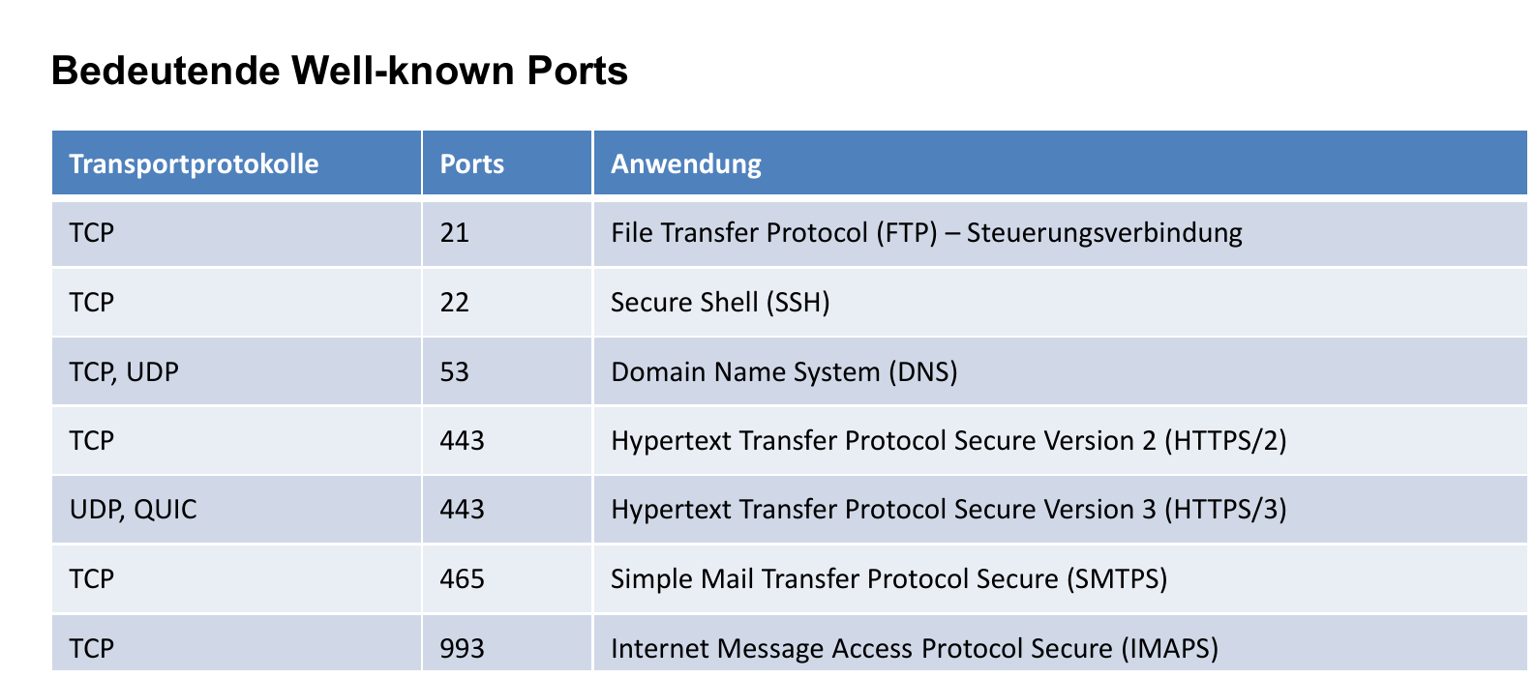
Abbildung 1: Originaltabelle der bedeutenden Well-known Ports aus PDF-Seite 5 (Folie 4).
Ergänzende Erklärung: Dieselbe Portnummer kann für TCP und UDP vergeben sein, weil TCP und UDP getrennte Portnamensräume besitzen. Port 53 kann deshalb sowohl mit TCP als auch mit UDP für DNS verwendet werden. HTTP/3 verwendet QUIC, und QUIC wird über UDP transportiert; deshalb erscheint Port 443 in diesem Zusammenhang bei UDP und QUIC.

2.4 Transportprotokolle im Vergleich
• Transmission Control Protocol (TCP): verbindungsorientiert und gesichert.
• User Datagram Protocol (UDP): verbindungslos und ungesichert, also ohne Bestätigung. Eine Integritätsüberprüfung über eine Prüfsumme ist jedoch möglich.
• Stream Control Transmission Protocol (SCTP): Sicherung ähnlich wie bei TCP, aber effizientes Zeitverhalten wie bei UDP durch die Verwaltung mehrerer Streams.
• Quick UDP Internet Connections (QUIC): ähnlich wie SCTP und auf UDP aufbauend.
• Transport Layer Security (TLS): Verschlüsselung der Nutzdaten, die über die Transportschicht übertragen werden.
Ergänzende Erklärung: „Gesichert“ bedeutet bei TCP in diesem Kontext vor allem zuverlässige Übertragung durch Sequenznummern, Bestätigungen und erneute Übertragung verlorener Daten. TCP verschlüsselt Daten nicht automatisch. Vertraulichkeit und kryptographische Integrität werden typischerweise durch TLS ergänzt.
Ergänzende Erklärung: SCTP und QUIC können mehrere logisch getrennte Datenströme innerhalb einer Verbindung verwalten. Dadurch kann ein Verlust in einem Datenstrom so behandelt werden, dass andere Datenströme möglichst wenig betroffen sind.
Fachliche Präzisierung: TLS wird oft oberhalb von TCP eingesetzt und schützt Anwendungsdaten. Bei QUIC ist TLS 1.3 in das Transportprotokoll integriert. TLS ist daher nicht einfach ein eigenständiges klassisches Layer-4-Protokoll, sondern eine Sicherheitsschicht zwischen Anwendung und Transport beziehungsweise ein integrierter Bestandteil von QUIC.

2.5 Sicherung in der Transportschicht
Fehlersicherung soll Fehler beheben, die von den unteren Schichten nicht repariert wurden. Der Foliensatz ordnet Fehlerursachen und Maßnahmen wie folgt zu:
Schicht | Fehlerursache | Maßnahmen
Transport | Nicht reparierte Fehler | End-to-end ARQ, meist mit Schiebefensterverfahren
Netzwerk | Pufferüberlauf | Load Balancing, zum Beispiel durch stochastisches Routing
Leitungssteuerung | Bitfehler, Kollisionen | Zugriffssteuerung, Fehlererkennung, FEC, ARQ
Bitübertragung | Signalfehler | Signalcodierung, zum Beispiel Erhöhung der SNR, und Modulation

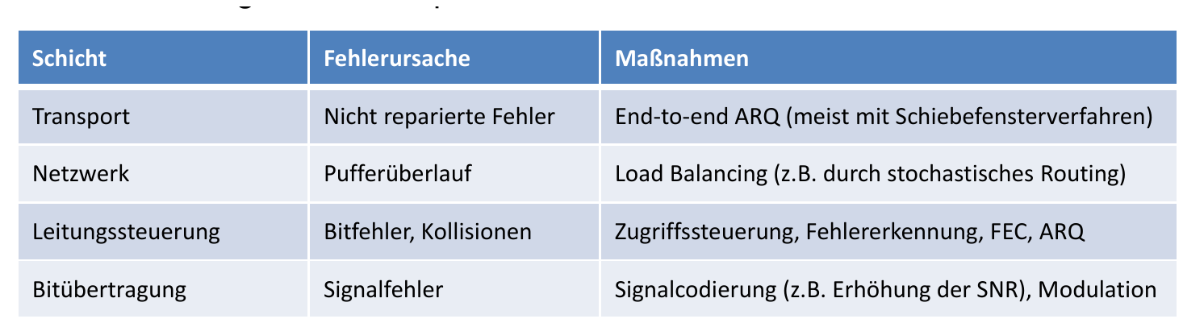
Abbildung 2: Originaltabelle zur Sicherung in den Schichten aus PDF-Seite 7 (Folie 6).
Angriffssicherung soll Vertraulichkeit, Integrität, Verfügbarkeit und Authentizität der übertragenen Daten gewährleisten.
Ergänzende Erklärung: ARQ bedeutet Automatic Repeat reQuest. Der Empfänger bestätigt erfolgreich empfangene Daten. Fehlende oder fehlerhafte Daten werden erneut gesendet. Ein Schiebefensterverfahren erlaubt mehrere noch nicht bestätigte Datenblöcke gleichzeitig und begrenzt ihre Anzahl.
Ergänzende Erklärung: FEC bedeutet Forward Error Correction. Zusätzliche Redundanz wird übertragen, damit bestimmte Fehler ohne erneute Übertragung korrigiert werden können. SNR ist das Signal-Rausch-Verhältnis. Ein höheres SNR erleichtert die korrekte Erkennung des übertragenen Signals. Modulation legt fest, wie Informationen auf ein physikalisches Trägersignal abgebildet werden.
Ergänzende Erklärung: Vertraulichkeit verhindert unberechtigtes Lesen. Integrität schützt vor unbemerkter Veränderung. Verfügbarkeit bedeutet, dass Dienste und Daten erreichbar bleiben. Authentizität bestätigt die Identität eines Kommunikationspartners oder die Herkunft einer Nachricht.

2.6 Laststeuerung: Flow Control und Congestion Control
• Flow Control dient der Drosselung des Verkehrs, damit der Empfänger nicht überlastet wird.
• Congestion Control dient der Drosselung des Verkehrs, damit das Netz nicht überlastet wird.
• In der Transportschicht wird dies durch eine Begrenzung der Datenmenge realisiert, die Endsysteme gleichzeitig versenden dürfen. Bei TCP erfolgt dies mit Sliding Window beziehungsweise Schiebefenstern.
• Der Foliensatz weist darauf hin, dass der Anteil von UDP-Daten im Internet steigt. UDP selbst kann den Verkehr nicht begrenzen; deshalb müssen Anwendungen oder andere Protokollschichten die Steuerung übernehmen.
Ergänzende Erklärung: Flow Control orientiert sich an der Verarbeitungskapazität des Empfängers. Congestion Control orientiert sich an der verfügbaren Kapazität im Netz. Beide Mechanismen verändern die Sendegeschwindigkeit, verwenden aber unterschiedliche Informationen und schützen unterschiedliche Ressourcen.
Ergänzende Erklärung: Reines UDP enthält keine standardisierte Bestätigung, keine Empfangsfenster und keine eingebaute Congestion Control. Eine UDP-basierte Anwendung kann solche Verfahren selbst implementieren. QUIC ist ein wichtiges Beispiel: Es läuft über UDP, besitzt aber eigene Fluss- und Überlastungssteuerung.

3. User Datagram Protocol (UDP)
Grundlage: PDF-Seiten 9-12, Folien 8-11.

3.1 Eigenschaften
• UDP ist in RFC 768 definiert.
• UDP-Datagramme sind im Grundprinzip IP-Pakete mit zusätzlichen Portinformationen und einem kurzen UDP-Header.
• UDP bietet eine verbindungslose und unzuverlässige Übertragung von Datagrammen zwischen Prozessen auf gleichen oder unterschiedlichen Systemen.
• Minimaler Overhead führt zu gutem Durchsatz und eignet sich für Echtzeitanwendungen.
• Die Anwendung hat mehr Kontrolle darüber, wann welche Daten gesendet werden. Dafür entsteht mehr Aufwand in den Prozessen.
• Broadcasts und Multicasts sind mit UDP möglich; TCP unterstützt diese Übertragungsformen nicht.
• Im Fehlerfall erfolgt durch UDP keine automatische Wiederholung. Die Reihenfolge der Paketankünfte ist nicht definiert.
Ergänzende Erklärung: Verbindungslos bedeutet, dass vor dem Senden kein Transportverbindungsaufbau erforderlich ist. Jedes Datagramm wird als eigenständige Einheit behandelt. UDP speichert keinen verbindungsbezogenen Zustand wie Sequenznummern, Empfangsfenster oder Bestätigungen.
Ergänzende Erklärung: Unzuverlässig bedeutet nicht, dass UDP-Daten immer fehlerhaft sind. Es bedeutet, dass UDP keine Garantie für Zustellung, Reihenfolge, Duplikatfreiheit oder erneute Übertragung bietet. Eine Anwendung kann diese Funktionen ergänzen, wenn sie benötigt werden.
Ergänzende Erklärung: Echtzeitanwendungen bevorzugen häufig geringe Verzögerung. Wenn ein verspätetes Paket keinen Nutzen mehr hat, kann eine Wiederholung unerwünscht sein. Beispiele sind interaktive Audio- oder Videoübertragung und bestimmte Online-Spiele. Die konkrete Anwendung muss trotzdem mit Verlusten umgehen.

3.2 Struktur des UDP-Headers
Der UDP-Header ist 8 Byte lang. Er enthält vier Felder mit jeweils 16 Bit:
• Source Port: Portnummer des sendenden Prozesses. Das Feld wird für Antworten benötigt.
• Destination Port: Portnummer des empfangenden Prozesses. Es ermöglicht dem Endsystem die Zuordnung zum gewünschten Prozess.
• Length: Länge des gesamten UDP-Datagramms in Byte, also Header plus Payload. Der Mindestwert ist 8 Byte, weil der Header allein 8 Byte umfasst.
• Checksum: Prüfsumme über das gesamte UDP-Datagramm und einen Pseudoheader zur Integritätsprüfung.
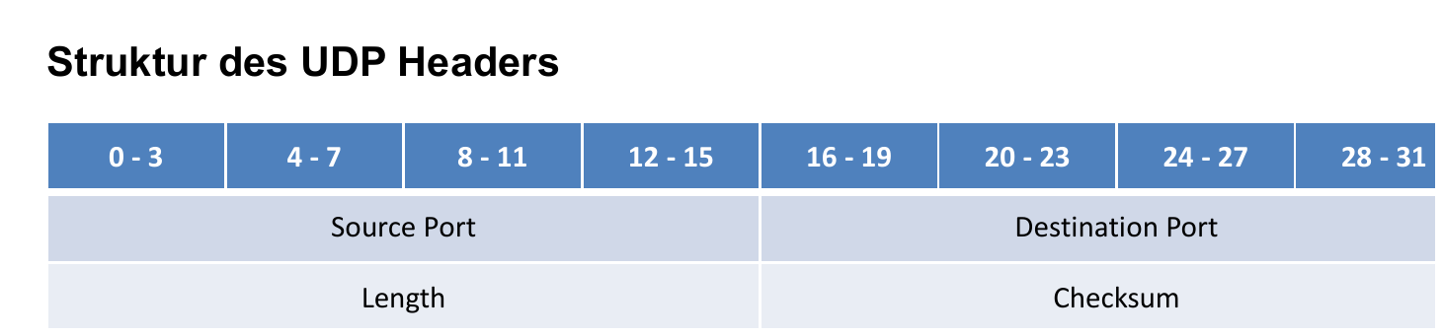
Abbildung 3: Struktur des UDP-Headers mit Source Port, Destination Port, Length und Checksum; Originalabbildung aus PDF-Seite 10 (Folie 9).
Ergänzende Erklärung: Source Port und Destination Port belegen jeweils 16 Bit. Length und Checksum belegen ebenfalls jeweils 16 Bit. Der Pseudoheader gehört nicht zum übertragenen UDP-Header. Er enthält ausgewählte Informationen aus dem IP-Header, insbesondere Quell- und Zieladresse sowie Protokollangaben, und wird nur für die Prüfsummenberechnung verwendet.
Ergänzende Erklärung: Die UDP-Nutzlast beginnt direkt nach dem 8-Byte-Header. UDP beschreibt nicht, welche Art von Anwendungsdaten in der Nutzlast liegt. Das wird durch das jeweilige Anwendungsprotokoll festgelegt, zum Beispiel DNS.

3.3 Prüfsummenberechnung
• Die Prüfsumme ist das einzige Sicherungsverfahren, das UDP selbst anbietet. Damit kann die Integrität der Daten geprüft werden.
• Für Fehlersicherheit beziehungsweise Reliability können Übertragungsfehler erkannt werden.
• Der Foliensatz nennt außerdem die Erkennung von Manipulation als Beitrag zur Angriffssicherheit beziehungsweise Security.
• Verwendung und Auswertung der Prüfsumme sind laut Folie optional, aber üblich. Bei fehlerhafter Prüfsumme wird das Datagramm verworfen.
• Die Prüfsumme wird über das gesamte Datagramm plus Pseudoheader gebildet. Der Pseudoheader enthält die IP-Adressen.
Ergänzende Erklärung: Für die Berechnung werden die Daten in 16-Bit-Wörter zerlegt und mit Einerkomplementarithmetik addiert. Das Ergebnis wird komplementiert. Der Empfänger führt eine entsprechende Rechnung durch. Stimmt das Ergebnis nicht, gilt das Datagramm als beschädigt und wird verworfen.
Fachliche Präzisierung: Bei IPv4 kann die UDP-Prüfsumme fehlen. Bei IPv6 ist sie grundsätzlich verpflichtend. Die Aussage „optional“ gilt daher nicht uneingeschränkt für alle IP-Versionen.
Fachliche Präzisierung: Eine UDP-Prüfsumme ist keine kryptographische Integritätsprüfung. Sie erkennt viele zufällige Bitfehler. Ein Angreifer kann Daten verändern und die Prüfsumme neu berechnen. Verlässlicher Schutz vor absichtlicher Manipulation und eine Prüfung der Authentizität erfordern kryptographische Verfahren, zum Beispiel TLS, QUIC oder IPsec.

3.4 Netzwerkadressen und Porttausch bei Request und Response
Das Beispiel des Foliensatzes zeigt eine DNS-Anfrage von Client A an Server B:

Request-Paket
• Source Port: 51283.
• Destination Port: 53, weil DNS am Server unter Port 53 erreichbar ist.
• Source IP: Adresse von Client A.
• Destination IP: Adresse von Server B.

Response-Paket
• Source Port: 53, weil die Antwort vom DNS-Dienst kommt.
• Destination Port: 51283, damit die Antwort dem anfragenden Clientprozess zugeordnet wird.
• Source IP: Adresse von Server B.
• Destination IP: Adresse von Client A.
Source Ports im Client werden vom Betriebssystem vergeben. Die Folie nennt dafür Werte größer als 49151.
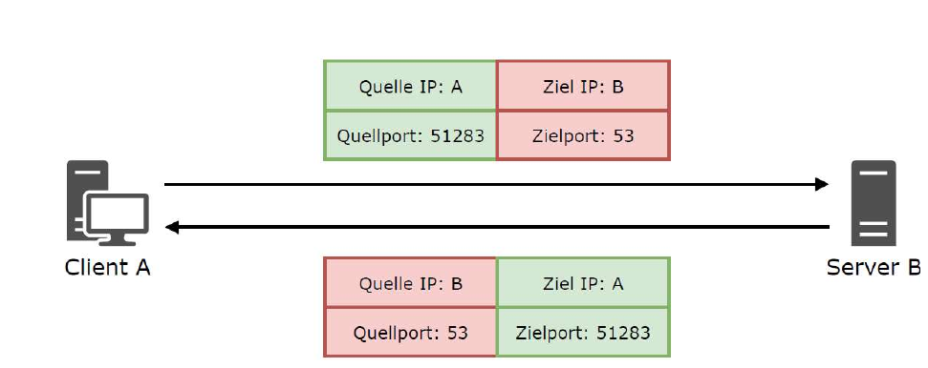
Abbildung 4: Quell- und Zieladressen sowie Quell- und Zielports bei Request und Response; Originalabbildung aus PDF-Seite 12 (Folie 11).
Ergänzende Erklärung: Für die Zuordnung einer UDP-Kommunikation sind insbesondere Quell-IP, Quellport, Ziel-IP, Zielport und das Transportprotokoll relevant. Die Antwort vertauscht Quell- und Zielangaben. Dadurch erreicht sie genau den lokalen Prozess, der die Anfrage gesendet hat.

4. Quick UDP Internet Connections (QUIC)
Grundlage: PDF-Seiten 13-17, Folien 12-16.

4.1 Anforderungen und Einsatzgebiet
Die Netzwerkanwendung beziehungsweise der anfragende Prozess wählt das Transportprotokoll auf Basis ihrer Anforderungen:
• Anforderung Zuverlässigkeit (Reliability): Daten sollen vollständig und korrekt beim Empfänger ankommen -> TCP.
• Anforderung Latenzminimierung (Latency): Verzögerungen in der Kommunikation sollen möglichst klein sein -> UDP.
• Im World Wide Web können je nach ausgetauschten Daten gleichzeitig Reliability- und Latency-Anforderungen bestehen -> QUIC.
Ergänzende Erklärung: QUIC verwendet UDP als äußeren Transportmechanismus, implementiert aber darüber eigene Funktionen für Verbindungsverwaltung, Zuverlässigkeit, Reihenfolge pro Stream, Flusssteuerung, Überlastungssteuerung und Verschlüsselung. Dadurch kombiniert QUIC die schnelle und flexible Bereitstellung über UDP mit Funktionen, die sonst häufig TCP und TLS übernehmen.

4.2 Vorteile von QUIC
• Leichte Implementier- und Adaptierbarkeit: QUIC nutzt UDP und läuft selbst im User Space als Teil der Anwendung.
• Niedrige Latenzen im Verbindungsaufbau: Transport- und TLS-Handshake werden eng kombiniert. QUIC besitzt eingebaute Sicherheit mit TLS 1.3.
• Multi-Streaming: Unabhängige QUIC-Streams, zum Beispiel mehrere HTTP-Streams, werden über eine QUIC-Verbindung geführt. Die Folie nennt dabei Forward Error Correction.
• Connection Migration: Eine Verbindung wird über eine 64-Bit-QUIC-Connection-ID verfolgt statt ausschließlich über die Portnummer. Dadurch kann eine Verbindung zum Beispiel beim Wechsel vom Mobilfunknetz in ein WLAN fortgesetzt werden.
Ergänzende Erklärung: User Space bedeutet, dass QUIC überwiegend in einer Anwendungsbibliothek oder im Anwendungsprozess implementiert werden kann. Änderungen benötigen dadurch nicht zwingend eine Anpassung des Betriebssystemkerns. Neue Versionen können schneller ausgerollt werden.
Ergänzende Erklärung: Die Connection-ID entkoppelt die logische QUIC-Verbindung von einer festen Kombination aus IP-Adressen und Portnummern. Wenn sich die lokale IP-Adresse beim Netzwechsel ändert, kann die Gegenstelle die Verbindung anhand der Connection-ID weiter zuordnen. Die Migration wird kryptographisch abgesichert.
Fachliche Präzisierung: Die Folie beschreibt den Verbindungsaufbau als Kombination eines „3-Wege-Handshakes“ mit dem TLS-Handshake. Technisch verwendet QUIC keinen TCP-Dreiwege-Handshake. QUIC integriert den eigenen Transport-Handshake mit TLS 1.3 und reduziert dadurch die Zahl notwendiger Round Trips.
Fachliche Präzisierung: Die Folie nennt Forward Error Correction als Teil des Multi-Streamings. Standardisiertes IETF-QUIC verwendet für zuverlässige Streams primär Verlustdetektion und erneute Übertragung. FEC ist kein allgemeines verpflichtendes Grundverfahren des QUIC-Standards, kann aber in Erweiterungen oder experimentellen Ansätzen vorkommen.

4.3 QUIC-Streams und HTTP/1, HTTP/2, HTTP/3

HTTP/1
In HTTP/1 wurden für einzelne Datenströme zusätzliche TCP-Verbindungen aufgebaut. Dadurch blockierten sich die Datenströme nicht zwingend gegenseitig, es entstand jedoch viel Session Management.

HTTP/2
In HTTP/2 wurde nur eine TCP-Verbindung aufgebaut. Das reduzierte das Session Management. Fehler oder Paketverluste auf TCP-Ebene konnten jedoch die gesamte Verbindung blockieren, weil TCP die Bytefolge der Verbindung geordnet zustellen muss.

HTTP/3 mit QUIC
QUIC baut eine Multi-Stream-Verbindung auf. Mehrere unabhängige Streams werden über eine QUIC-Verbindung geführt. Zwischen den Streams soll keine Blockierung entstehen, gleichzeitig bleibt das Session Management gering.
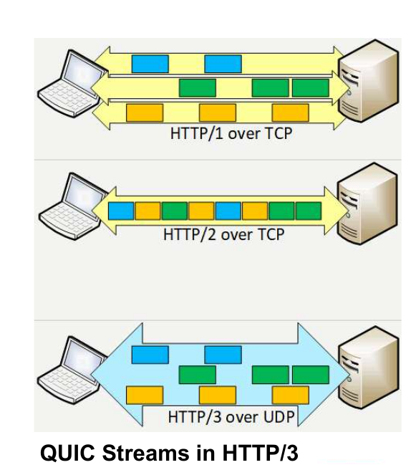
Abbildung 5: Vergleich der Stream-Nutzung bei HTTP/1 über TCP, HTTP/2 über TCP und HTTP/3 über QUIC/UDP; Originalabbildung aus PDF-Seite 15 (Folie 14).
Ergänzende Erklärung: Ein QUIC-Stream hat einen eigenen geordneten Datenstrom. Geht ein Paket mit Daten eines Streams verloren, müssen nachfolgende Daten dieses Streams gegebenenfalls warten. Daten anderer Streams können aber weiter verarbeitet werden. Dadurch wird Head-of-Line-Blocking zwischen Streams vermieden.
Ergänzende Erklärung: HTTP/3 läuft technisch über QUIC, und QUIC läuft über UDP. Die verkürzte Bezeichnung „HTTP/3 over UDP“ in der Abbildung meint daher den Protokollstapel HTTP/3 -> QUIC -> UDP -> IP.

4.4 Nachteile und Grenzen
• Fehlerbehebung kann ähnlich aufwendig sein wie bei TCP. Sequenznummern erlauben Re-Ordering pro Stream, und bei Datenverlust sind Re-Transmissions erforderlich.
• Verkehrssteuerung im Corebereich des Internet ist wegen der Verschlüsselung schwieriger. End-to-end funktionieren Flow Control und Congestion Control jedoch weiterhin.
• Security kann auch ein Problem darstellen: Firewalls haben wegen der Verschlüsselung weniger Einblick. Die Wiederverwendung alter Verbindungen ohne erneuten vollständigen Handshake, also 0-RTT, ist riskant.
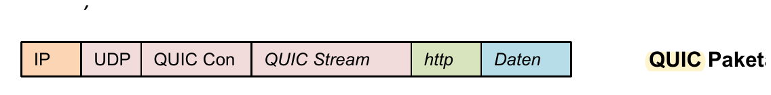
Abbildung 6: Vereinfachter QUIC-Paketaufbau: IP, UDP, QUIC-Verbindungsinformationen, QUIC-Stream, HTTP und Daten; Originalabbildung aus PDF-Seite 16 (Folie 15).
Ergänzende Erklärung: Re-Ordering bedeutet, dass empfangene Daten anhand von Positions- oder Sequenzinformationen in die richtige Reihenfolge gebracht werden. Re-Transmission bedeutet erneute Übertragung verlorener Daten. QUIC führt diese Aufgaben nicht für die gesamte Verbindung als eine einzige Bytefolge aus, sondern streambezogen.
Ergänzende Erklärung: Die Verschlüsselung schützt Inhalte und einen großen Teil der Transportinformationen vor Beobachtung. Netzkomponenten können dadurch weniger Details zur Verkehrsoptimierung oder Fehleranalyse verwenden. Die Endpunkte besitzen weiterhin die notwendigen Informationen und führen Fluss- und Überlastungssteuerung selbst durch.
Ergänzende Erklärung: 0-RTT erlaubt bei einer wiederaufgenommenen Verbindung das frühe Senden von Anwendungsdaten. Solche Daten können unter bestimmten Bedingungen wiederholt abgespielt werden. Anwendungen dürfen deshalb in 0-RTT nur Operationen senden, die gegen Replay-Angriffe abgesichert oder ohne schädliche Nebenwirkung wiederholbar sind.

4.5 QUIC-Handshake und Round Trip Time
• Round Trip Time (RTT) ist die Zeit zwischen Request und Response beziehungsweise für eine Hin- und Rückübertragung.
• Eine RTT kann im Bereich von 100 ms liegen.
• Die Folie zeigt TCP mit TLS 1.2 links und QUIC mit TLS 1.3 rechts.
• Bei TCP und TLS 1.2 entstehen in der gezeigten Darstellung mehrere Round Trips: TCP-Handshake, TLS-Handshake und anschließende Datenübertragung.
• QUIC mit TLS 1.3 kann den Verbindungsaufbau in der Darstellung in 1 RTT durchführen.
• TCP mit TLS 1.3 liegt laut Folie dazwischen und benötigt 2 RTTs: einen TCP-Handshake und einen TLS-Handshake.
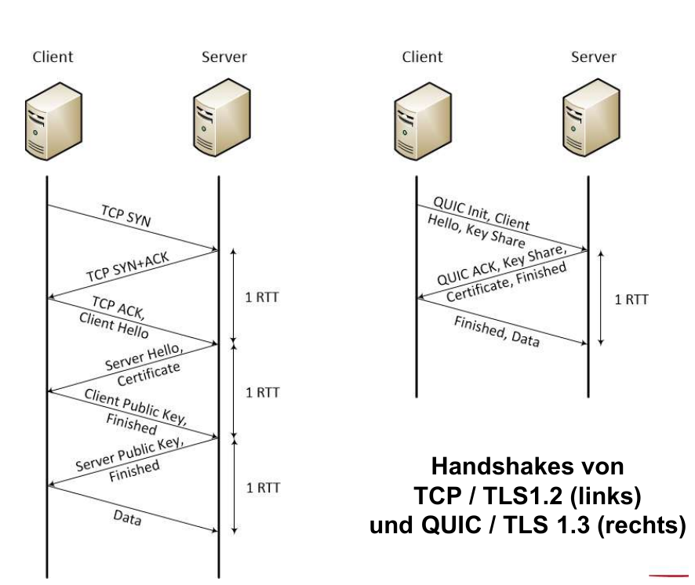
Abbildung 7: Vergleich der Handshakes von TCP/TLS 1.2 und QUIC/TLS 1.3; Originalabbildung aus PDF-Seite 17 (Folie 16).
Ergänzende Erklärung: Der TCP-Handshake besteht aus SYN, SYN-ACK und ACK. Erst danach kann eine klassische TLS-Aushandlung beginnen. QUIC transportiert die TLS-1.3-Nachrichten innerhalb des QUIC-Handshakes und spart dadurch mindestens einen getrennten Aufbauabschnitt.
Ergänzende Erklärung: Die tatsächliche RTT hängt von Entfernung, Routing, Netzlast, Übertragungsmedium und Warteschlangen ab. Bei hohen RTTs wirkt sich jeder zusätzliche Handshake-Schritt deutlich auf die wahrgenommene Ladezeit aus.

5. Internet Control Message Protocol (ICMP)
Grundlage: PDF-Seiten 18-21, Folien 17-20.

5.1 Grundlagen und Einordnung
• ICMP ist ein erweiterbares Protokoll-Framework für Test-, Diagnose- und Fehlermeldefunktionen in und für IP.
• ICMPv4 ist in RFC 792 definiert. ICMPv4-Pakete werden in IPv4-Paketen enkapsuliert.
• ICMPv6 ist in RFC 4443 definiert.
• ICMP gilt offiziell als Protokoll der Schicht 3, obwohl es End-to-end-Funktionalität aufweist und selbst von IP-Paketen enkapsuliert wird.
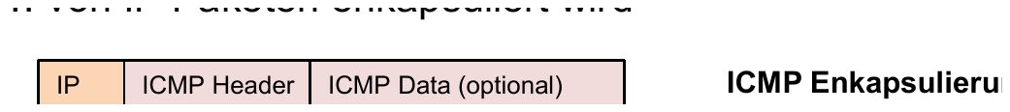
Abbildung 8: ICMP-Enkapsulierung innerhalb eines IP-Pakets; Originalabbildung aus PDF-Seite 18 (Folie 17).
Ergänzende Erklärung: ICMP überträgt keine allgemeinen Anwendungsdaten wie TCP oder UDP. Es meldet Zustände, Fehler und Diagnoseinformationen. Router und Endsysteme können ICMP-Nachrichten erzeugen. Beispiele sind „Ziel nicht erreichbar“, „Zeit überschritten“ und Echo Request/Echo Reply.
Fachliche Präzisierung: Auf der Folie steht, ICMPv6-Pakete würden in IPv4-Paketen enkapsuliert. Technisch korrekt ist: ICMPv6 wird in IPv6-Paketen transportiert. ICMPv4 gehört zu IPv4, ICMPv6 gehört zu IPv6.
Ergänzende Erklärung: ICMP wird als Schicht-3-Protokoll eingeordnet, weil es eng zur Funktionsweise von IP gehört und Fehler der IP-Weiterleitung beschreibt. Es besitzt keine Portnummern wie TCP oder UDP.

5.2 Struktur eines ICMP-Pakets
• Type: Typ der ICMP-Nachricht. Das Feld ist 8 Bit breit; dadurch sind 2^8 = 256 Werte möglich.
• Code: Subtyp der ICMP-Nachricht. Das Feld spezifiziert den Typ genauer und ist ebenfalls 8 Bit breit; dadurch sind 2^8 = 256 Werte möglich.
• Checksum: Prüfsumme für die gesamte ICMP-Nachricht, also ohne IP-Header.
• Rest of Header: Der Inhalt dieses Feldes hängt von Type und Code der Nachricht ab.
• Data: optionales Datenfeld. Die Folie nennt als Maximum 65535 - 28 Byte.
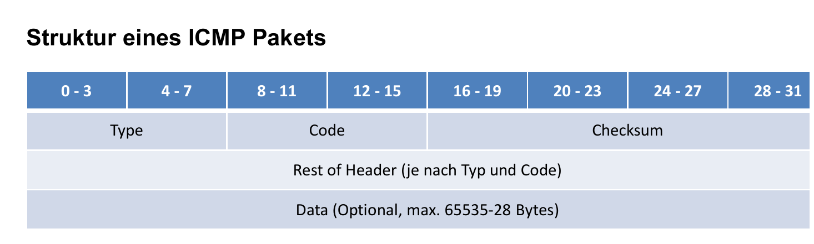
Abbildung 9: Allgemeine Struktur eines ICMP-Pakets; Originalabbildung aus PDF-Seite 19 (Folie 18).
Ergänzende Erklärung: Type legt die grundlegende Bedeutung fest, zum Beispiel Echo Request oder Destination Unreachable. Code präzisiert die Ursache, zum Beispiel „Netz nicht erreichbar“, „Host nicht erreichbar“ oder „Port nicht erreichbar“. Der restliche Header enthält je nach Nachricht zusätzliche Angaben.
Ergänzende Erklärung: Die Angabe 65535 - 28 Byte bezieht sich auf die maximale IPv4-Paketlänge von 65535 Byte und einen typischen minimalen IPv4-Header von 20 Byte plus 8 Byte ICMP-Header. Optionen und weitere Einschränkungen können die tatsächlich verfügbare Nutzdatenlänge verkleinern.

5.3 Wichtige ICMP-Nachrichtentypen
Type | Name | Code | Beschreibung
0 | Echo Reply | 0 | Antwort auf Echo Request
3 | Destination Unreachable | 0 | Destination network unreachable
3 | Destination Unreachable | 1 | Destination host unreachable
3 | Destination Unreachable | 3 | Destination port unreachable
8 | Echo Request | 0 | Antwort erfolgt durch Echo Reply
11 | Time Exceeded | 0 | TTL expired in transit
11 | Time Exceeded | 1 | Fragment reassembly time exceeded

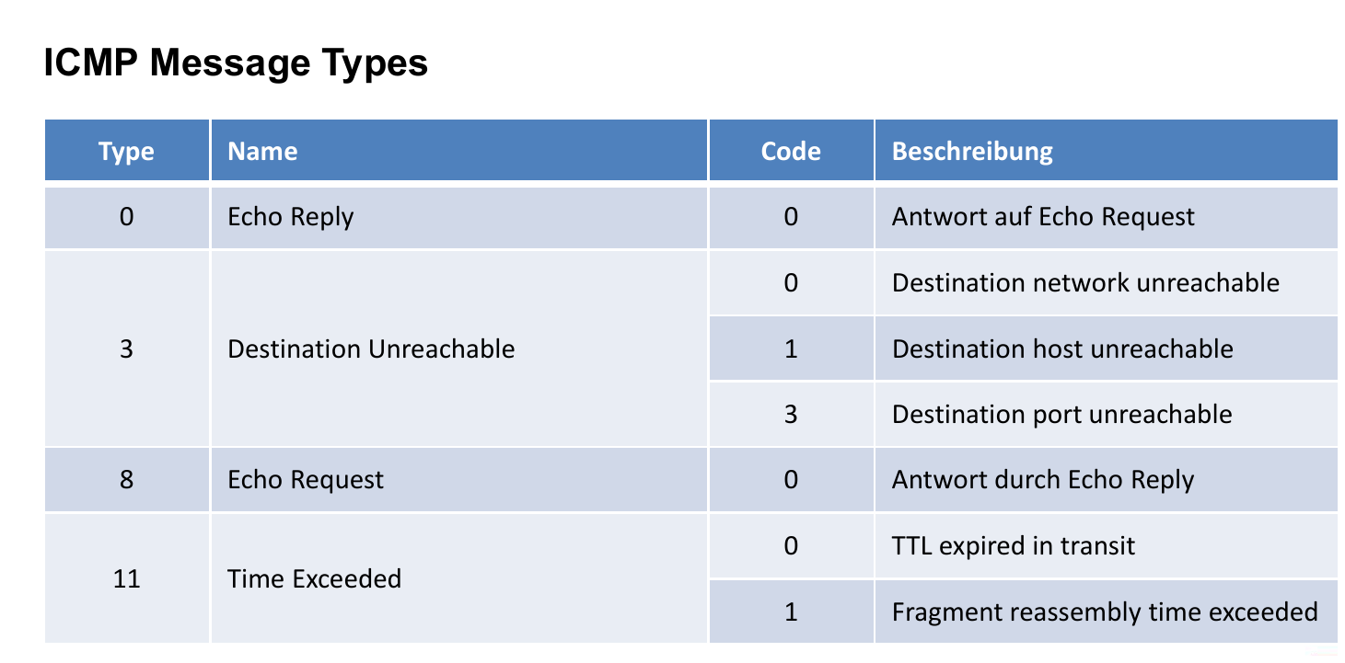
Abbildung 10: Tabelle der ICMP Message Types aus PDF-Seite 20 (Folie 19).

Echo Request und Echo Reply
Type 8, Code 0 ist ein Echo Request. Der Empfänger antwortet mit Type 0, Code 0, also Echo Reply. Diese Nachrichten bilden die Grundlage des Werkzeugs ping.

Destination Unreachable
Type 3 meldet, dass ein Ziel nicht erreichbar ist. Code 0 bezeichnet ein nicht erreichbares Zielnetz, Code 1 einen nicht erreichbaren Zielhost und Code 3 einen nicht erreichbaren Zielport.

Time Exceeded
Type 11 meldet eine Zeitüberschreitung. Code 0 bedeutet, dass die TTL während der Weiterleitung abgelaufen ist. Code 1 bedeutet, dass die Zeit für das Wiederzusammensetzen von Fragmenten überschritten wurde.
Ergänzende Erklärung: TTL ist das Time-to-Live-Feld im IPv4-Header. Jeder Router verringert den Wert. Erreicht er null, wird das Paket verworfen und typischerweise eine ICMP-Time-Exceeded-Nachricht zurückgesendet. Traceroute nutzt dieses Verhalten, um Router auf dem Pfad sichtbar zu machen.
Ergänzende Erklärung: „Destination port unreachable“ tritt bei UDP häufig auf, wenn das Zielsystem erreichbar ist, aber auf dem angegebenen UDP-Port kein Prozess wartet. Bei TCP wird eine geschlossene Verbindung dagegen typischerweise durch ein TCP-RST signalisiert.

5.4 Struktur eines Ping-Requests
• Type ist immer 8, weil es sich um einen Echo Request handelt.
• Code ist immer 0 und wird für diesen Nachrichtentyp nicht weiter benötigt.
• Checksum prüft die ICMP-Nachricht.
• Identifier identifiziert eine „Ping Session“.
• Sequence Number identifiziert eine einzelne Echo-Request-Nachricht innerhalb einer Ping-Session.
• Data enthält laut Folie in der Regel Zeichen von a bis w, die fortlaufend wiederholt werden.
• Das optionale Datenfeld kann laut Folie maximal 65535 - 28 Byte umfassen.
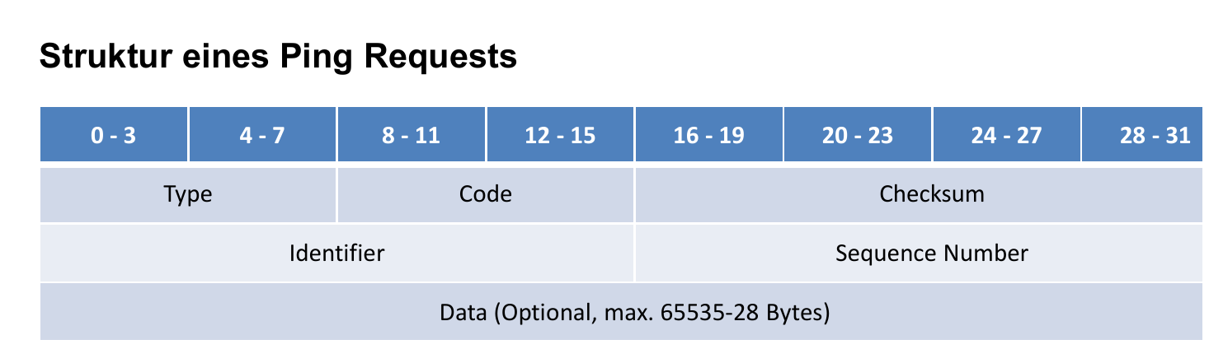
Abbildung 11: Struktur eines ICMP-Echo-Requests für ping; Originalabbildung aus PDF-Seite 21 (Folie 20).
Ergänzende Erklärung: Identifier und Sequence Number erlauben es dem sendenden Programm, Antworten einer laufenden Messung und einzelnen Anfragen zuzuordnen. In der Echo Reply werden diese Werte und die Nutzdaten zurückgesendet. Aus Sende- und Empfangszeit kann ping die Round Trip Time berechnen.
Ergänzende Erklärung: Das konkrete Datenmuster ist implementationsabhängig. Der Foliensatz nennt fortlaufende Zeichen von a bis w. Andere ping-Programme können andere Muster, Zeitstempel oder frei wählbare Daten verwenden.

6. Zusammenfassung und Prüfungsschwerpunkte

Transportschicht
• Die Transportschicht ermöglicht End-to-end-Kommunikation zwischen Prozessen.
• Ports sind 16-Bit-Adressen für die Zuordnung zu Anwendungen.
• TCP ist verbindungsorientiert und zuverlässig; UDP ist verbindungslos und besitzt keine Zustellgarantie.
• Flow Control schützt den Empfänger, Congestion Control schützt das Netz.

UDP
• UDP hat einen 8-Byte-Header mit Source Port, Destination Port, Length und Checksum.
• UDP sendet Datagramme ohne vorherigen Verbindungsaufbau.
• UDP garantiert weder Zustellung noch Reihenfolge und wiederholt verlorene Daten nicht automatisch.
• Die Prüfsumme erkennt Übertragungsfehler, bietet aber keinen kryptographischen Manipulationsschutz.
• Bei einer Antwort werden Quell- und Zielports sowie Quell- und Ziel-IP-Adressen vertauscht.

QUIC
• QUIC läuft über UDP, implementiert aber Zuverlässigkeit, Streams, Flusssteuerung, Congestion Control und TLS 1.3.
• QUIC reduziert den Aufwand beim Verbindungsaufbau und vermeidet Blockierung zwischen unabhängigen Streams.
• Connection-IDs ermöglichen Connection Migration bei Änderungen von IP-Adresse oder Port.
• Verschlüsselung erschwert die Einsicht für Netzkomponenten; 0-RTT muss gegen Replay-Risiken abgesichert werden.

ICMP
• ICMP ist ein Schicht-3-Protokoll für Tests, Diagnose und Fehlermeldungen in IP-Netzen.
• Wichtige Nachrichtentypen sind Echo Request, Echo Reply, Destination Unreachable und Time Exceeded.
• Type und Code bestimmen die Bedeutung einer ICMP-Nachricht.
• Ping verwendet Echo Request und Echo Reply; Traceroute nutzt unter anderem Time Exceeded.
Prüfungshinweis: Besonders wichtig sind die Unterscheidung zwischen Zuverlässigkeit und Verschlüsselung, die vier UDP-Headerfelder, der Porttausch bei Request/Response, der Unterschied zwischen Flow Control und Congestion Control, die Vorteile von QUIC-Streams sowie Type/Code der zentralen ICMP-Nachrichten.

7. Vollständigkeitsnachweis nach PDF-Seiten
PDF-Seite | Inhalt | Behandelt in
1 | Titel: VO Computernetzwerke - Kapitel 5, SS 2026, Armin Veichtlbauer | Titelseite
2 | Überblick und Leitfragen zu UDP, QUIC und ICMP | Abschnitt 1
3 | Grundaufgabe und Teilaufgaben der Transportschicht | Abschnitt 2.1
4 | Portnummern, Source Port, Destination Port, Tausch bei Response | Abschnitt 2.2
5 | Bedeutende Well-known Ports | Abschnitt 2.3 und Abbildung 1
6 | TCP, UDP, SCTP, QUIC, TLS | Abschnitt 2.4
7 | Fehler- und Angriffssicherung; Schichtentabelle | Abschnitt 2.5 und Abbildung 2
8 | Flow Control, Congestion Control, Sliding Window, UDP-Problem | Abschnitt 2.6
9 | UDP-Eigenschaften, Vor- und Nachteile | Abschnitt 3.1
10 | UDP-Headerstruktur und Feldbedeutungen | Abschnitt 3.2 und Abbildung 3
11 | UDP-Prüfsumme und Pseudoheader | Abschnitt 3.3
12 | Request/Response mit Ports 51283 und 53 | Abschnitt 3.4 und Abbildung 4
13 | Anforderungen Reliability und Latency; Wahl TCP/UDP/QUIC | Abschnitt 4.1
14 | Vorteile von QUIC | Abschnitt 4.2
15 | QUIC-Streams im Vergleich zu HTTP/1 und HTTP/2 | Abschnitt 4.3 und Abbildung 5
16 | Nachteile von QUIC und Paketaufbau | Abschnitt 4.4 und Abbildung 6
17 | RTT und Handshake-Vergleich | Abschnitt 4.5 und Abbildung 7
18 | ICMP-Grundlagen, RFCs, Schicht 3, Enkapsulierung | Abschnitt 5.1 und Abbildung 8
19 | Allgemeine ICMP-Paketstruktur | Abschnitt 5.2 und Abbildung 9
20 | ICMP Message Types | Abschnitt 5.3 und Abbildung 10
21 | Struktur eines Ping-Requests | Abschnitt 5.4 und Abbildung 11

Ende des Skripts.

